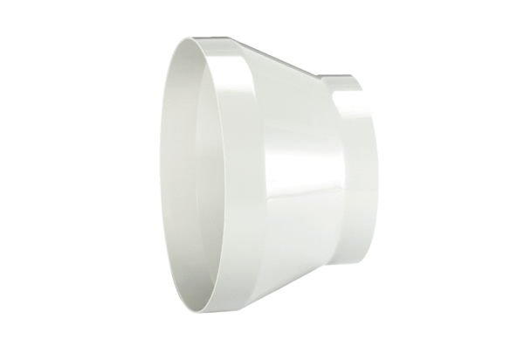Réducteur REM 18/12Unité de conditionnement : 1 pièceGamme: C
Numéro de référence : 0059.0628Fabricant : MAICO

